**20.10.21 4 клас Вчитель: Артемюк Н.А.**

**Тема: Надійні та ненадійні джерела інформації**

**Вправа «Вірю – не вірю»**

Уважно зачитайте твердження. Визначте, які можна вважати вірними, а які хибними.

* Інформація – небезпечна!
* Допомігши людині – можна нашкодити іншій.
* Інформація з Інтернету – надійний помічник.
* Можна не писати твір, а списати з Інтернету.

**Опрацюй інформацію в підручнику**

Розгляньте та проаналізуйте ситуації, зображені на сторінках підручника

с. 10-11

* Як би ви вчинили на місці кожного з героїв?
* Чи можна було б уникнути таких ситуацій? Як саме?

**Фізкультхвилинка**

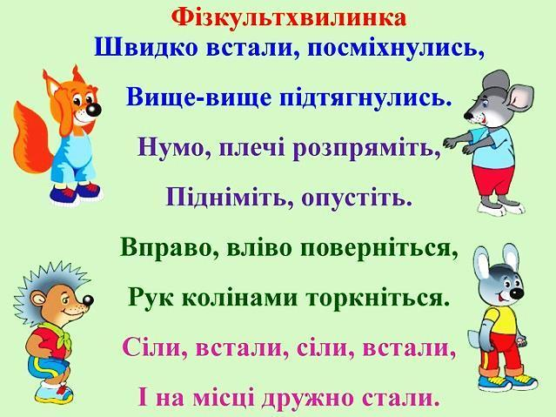

**Переглянь** **презентацію за посиланням:**

<https://drive.google.com/file/d/1r1KUmchKOF3SfBFCstcC5kUIK_OAUJuz/view>

**Виконай завдання за посиланням:**

(Розгляньте фотографії відомих місць, зроблені з різних ракурсів)

<https://www.simplemost.com/youve-got-see-14-famous-views-different-angle/>